Alfredo Ferro: “En la Amazonía, la Iglesia tiene el gran reto de escuchar, construir y caminar juntos”
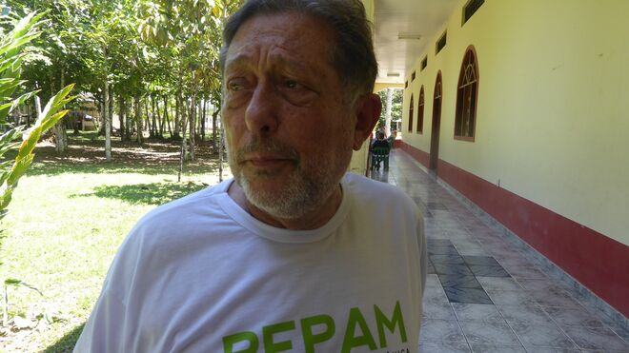
Alfredo Ferro, SJ

La Asamblea Mundial por la Amazonía "es algo que rompe fronteras de todo tipo y plantea realmente una propuesta amplia"

"En todo el mundo, la sociedad viene planteando la construcción no solo de redes y la importancia de las redes, sino que también tenemos que ir haciendo caminos y descubriendo qué significa ser red"

"La Iglesia católica debe tomar conciencia de lo que significa ese territorio (la Amazonía) para el mundo, para el planeta, lo que está en juego y asumir un compromiso"

"La presencia de hombres y mujeres indígenas en el Sínodo fue clave, fundamental, la voz de los pueblos originarios"

"Me parece importante que en el proceso mismo de la REPAM, en su historia de relación con la Amazonía y en su compromiso, enviar un mensaje profético y de preguntarnos si realmente estamos dispuestos a entregar la vida por los pueblos indígenas"
22.07.2020 Luis Miguel Modino, corresponsal en Brasil
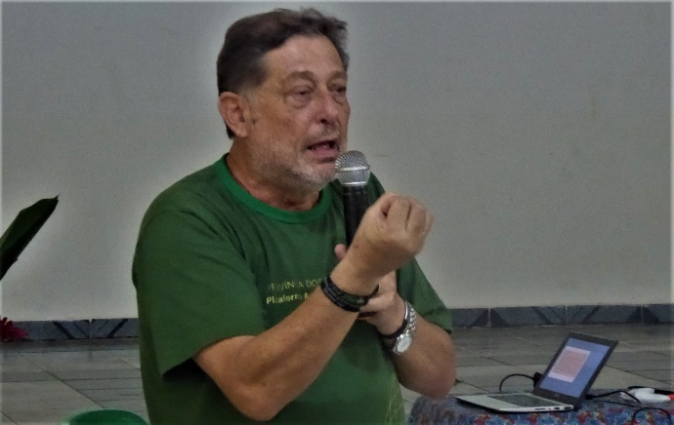
El Sínodo para la Amazonía visibilizó la necesidad de formalizar alianzas entre la Iglesia católica y los pueblos indígenas. A partir de ahí se han ido dando pasos, uno de ellos la Asamblea Mundial por la Amazonía, de la que la Red Eclesial Panamazónica – REPAM, ha formado parte formalmente, posicionándose claramente a favor de los pueblos originarios, como dejó claro el cardenal Pedro Barreto, vicepresidente de la REPAM, en el discurso de abertura.
El representante de la REPAM en la Asamblea Mundial por la Amazonía ha sido Alfredo Ferro, quien señala que “fue un poco sorpresivo el proceso de organización y realización”, siendo vista como “algo que rompe fronteras de todo tipo y plantea realmente una propuesta amplia”. Sin saber muy bien como la asamblea va a continuar dando pasos, el jesuita colombiano destaca la importancia del trabajo en red. En ese sentido, la Iglesia, una de las instituciones con una presencia más capilar en la Amazonía, “debe tomar conciencia de lo que significa ese territorio para el mundo, para el planeta, lo que está en juego y asumir un compromiso”, siendo también una Iglesia profética.
En la relación de la Iglesia con los pueblos indígenas, el auditor en el Sínodo para la Amazonía destaca la importancia de la visita del Papa Francisco a Puerto Maldonado y su disposición para escuchar, lo que plantea un gran reto de escuchar, construir y caminar juntos. En ese sentido, “la presencia de hombres y mujeres indígenas en el Sínodo fue clave, fundamental, la voz de los pueblos originarios”. De cara al futuro, en esa relación puede ayudar la Conferencia Eclesial de la Amazonía, siempre sabiendo que en la Iglesia, también en la Amazonía, hay diferentes visiones y sensibilidades.
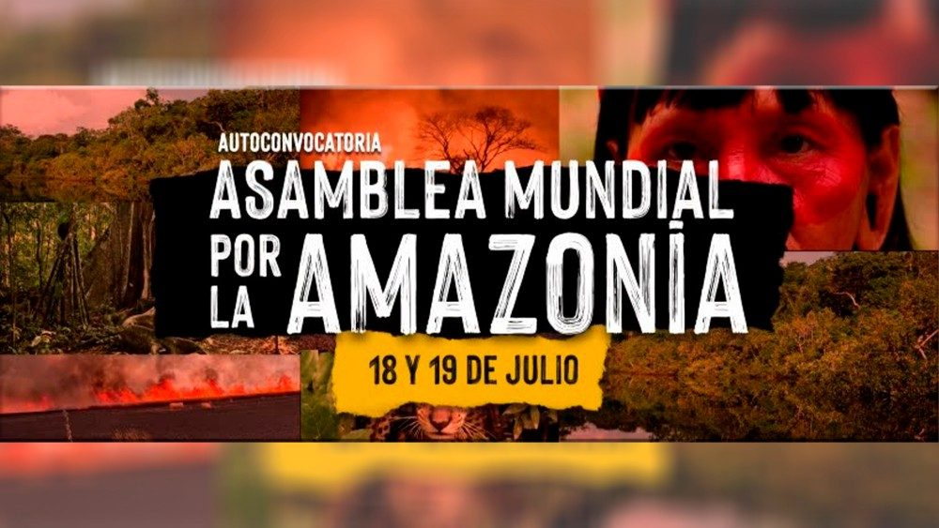
Este tiempo de pandemia, en todo el mundo, pero especialmente en la Amazonía, está mostrando que todo esto tiene causas y consecuencias. En ese sentido, la Asamblea Mundial por la Amazonía quiere ser un llamado a tomar conciencia sobre esa realidad. ¿Cuál es la importancia que tiene para la REPAM esta Asamblea Mundial por la Amazonía?
Para muchos de nosotros fue un poco sorpresivo el proceso de organización y realización de la Asamblea Mundial por la Amazonía, ya venían procesos anteriores desde diferentes instituciones, entidades, organizaciones, movimientos, pero creo que hay una intuición y una confluencia de deseos, intereses y sueños, y ahí entro la REPAM, cuando ya se había iniciado un poco. Inicialmente se había pensado en una propuesta más regional, y creo que la que le dio un poco el impulso mayor y la fuerza para que tomara mayor trascendencia fue la COICA.
Una lectura que yo tengo es que cuando entra la COICA, cuando entra el FOSPA de lleno también, nosotros vemos que también podemos aliarnos, construir juntos, no solo con esos movimientos que hay a nivel amazónico, sino también haciendo un llamado a todas personas, entidades, comunidades, grupos, organizaciones, que tienen interés, no solo en visibilizar lo que está pasando en la Amazonía, la realidad, el contexto y la coyuntura en relación al COVID-19.
Para la REPAM es una gran oportunidad, no solo para aportar en ese espacio, a partir de toda la experiencia que ha tenido la REPAM en estos seis años, sino también para entrar en diálogo con otros movimientos, organizaciones y personas que están interesadas en plantear lo que está pasando, tanto que el lema es contra el etnocidio, el ecocidio y el extractivismo en la Amazonía, que se agrava con la pandemia del COVID-19. En síntesis, es una gran oportunidad también de poder ir realizando algo que nosotros desde REPAM siempre hemos contemplado, que no se trata de un movimiento solo eclesial, sino que tiene que ampliarse más allá de los límites eclesiales y de los países. Es algo que rompe fronteras de todo tipo y plantea realmente una propuesta amplia en esos tres ejes en que trabajó la asamblea.
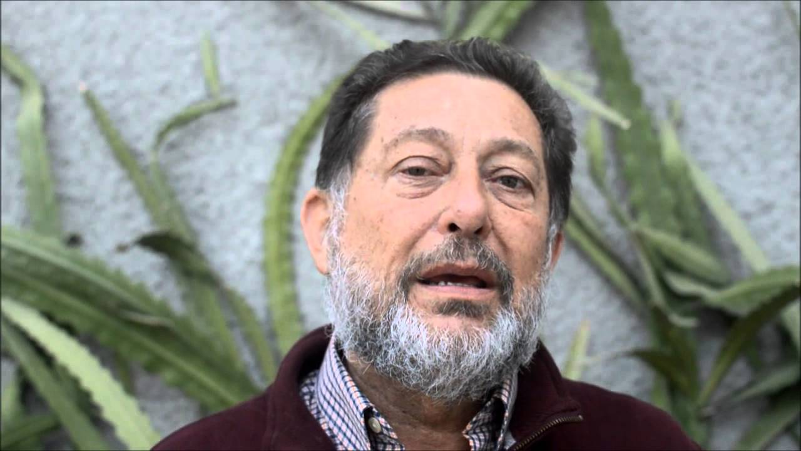
La REPAM es una red, en este caso eclesial, la Asamblea Mundial por la Amazonía también quiere ser una red de organizaciones, movimientos, de gente que se preocupa por la Amazonía. ¿Podemos decir que ese trabajo en red se presenta como camino de futuro para la humanidad, especialmente en la postpandemia?
Siento que también la REPAM, con su experiencia de ir construyendo una red, pueda aportar a esa propuesta de construcción de una red mundial. En una de las reuniones, cuando la COICA entró más de lleno, planteaba si era regional o mundial, y la COICA fue muy clara en decir que debería ser mundial, porque la Amazonía es de interés mundial, todos somos amazónicos y la Amazonía nos debe interesar a todos. Esa perspectiva es muy interesante, crear una red no solo en la Amazonía, sino más allá de la Amazonía. En ese sentido, fortalecer también lo que ya tenemos, consolidarlo y replantear en términos de red amplia cuáles serían los grandes desafíos de la Amazonía.
Es muy interesante tratar algo que no sabíamos como lo íbamos a hacer, que es la posibilidad de que más de tres mil personas estuvieran conectadas en una red virtual, donde había, como expresé un poco al final, más allá de lo virtual, lazos, luchas, memoria, intereses, pasiones por hacer algo más en conjunto. No sabemos, ni los organizadores, ni todos los que hemos estado ahí, como va a continuar en concreto la construcción de esa red, me parece que vamos a tener que ir pensándolo también, creo que ya hay una ruta, pero eso significa también como hilar mucho más delgado dónde van a estar esos nudos de la red, cómo se va a ir construyendo la red, porque hay focos más temáticos, más regionales, más territoriales.
Eso hay que verlo un poco más y es un gran desafío, pero a partir de la pregunta que me haces, yo sí siento que en todo el mundo, la sociedad viene planteando la construcción no solo de redes y la importancia de las redes, sino que también tenemos que ir haciendo caminos y descubriendo qué significa ser red.
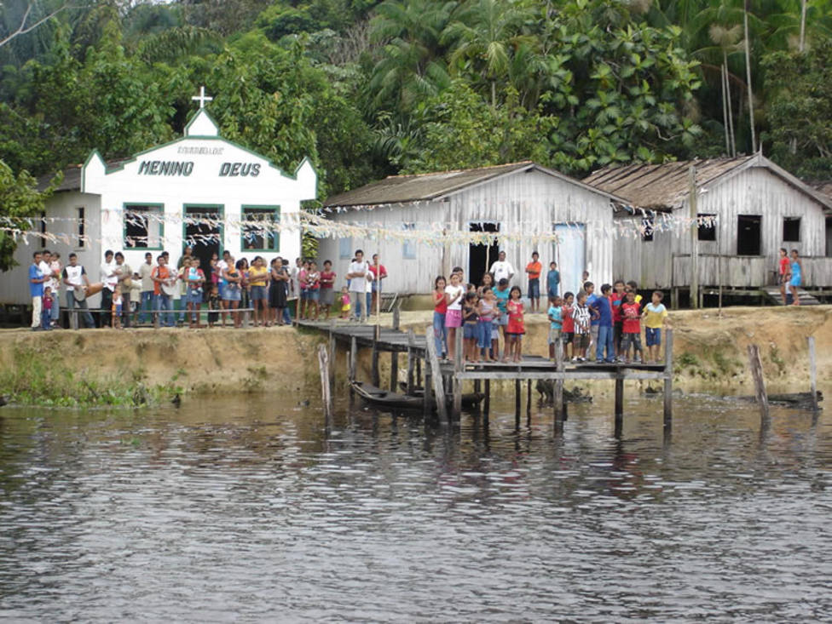
Dices que la Amazonía debe ser importante para todos, ¿por qué la Amazonía debe ser importante para la Iglesia católica?
Lo primero, por su presencia histórica, si alguna institución ha estado presente en la historia de la Amazonía, es la Iglesia católica. Como decimos en la REPAM, con sus luces y también con sus sombras. Últimamente, tal vez desde el pontificado de Francisco, ha habido como una sacudida de la Iglesia, en el sentido de que nos planteemos realmente cuál es nuestro papel, nuestra misión, qué significa esa presencia histórica y actual en todos los territorios amazónicos. Si alguien llega a los rincones más recónditos de este territorio amazónico es la Iglesia, tenemos una presencia, un estructura, que nos puede ayudar a crear esos vínculos, a hacer esas propuestas específicas.
La Iglesia católica debe tomar conciencia de lo que significa ese territorio para el mundo, para el planeta, lo que está en juego y asumir un compromiso, que creo que se ha venido resaltando en esta pandemia, que es ser una Iglesia profética, de la que nos ha hablado el Sínodo claramente, y una Iglesia samaritana, porque la Iglesia es una de las instituciones que le ha tocado también, por la necesidad, por la urgencia, una tarea de asistencia humanitaria, de estar cerca de los que van sufriendo por esta pandemia. Es de interés de la Iglesia el poder acoger, solidarizarse y poder estar al lado de los que más están sufriendo por causa de la pandemia.
Pero también una Iglesia profética, en la medida en que tenemos que denunciar todo esto que se ha visibilizado en la pandemia frente a los problemas que la misma asamblea planteó como etnocidio, ecocidio y extractivismo. Esas tres palabras que expresan un poco lo que ha sido la tragedia y lo que son las amenazas del territorio amazónico. Es muy importante dentro de nuestra misión eclesial, dentro de la REPAM, tener claro cuál es nuestra función, nuestra misión, y reflexionarla, pensarla, discernirla en esta coyuntura concreta de COVID-19. Sabiendo que tenemos que ser creativos, innovar, pensar en nuevas maneras de presencia.
El tema de que hayan cerrado todos los templos, espero que a nosotros como Iglesia, a los párrocos y a todos los vicariatos, las diócesis y archidiócesis, se hayan planteado sobre lo que eso significa, si tal vez hemos estado demasiado encerrados en nuestras sacristías, en nuestros templos, dónde está realmente nuestra misión, nuestra presencia, cuál es el mensaje que tenemos que llevar a nuestra gente y de qué manera podemos acompañar más de cerca a las comunidades.
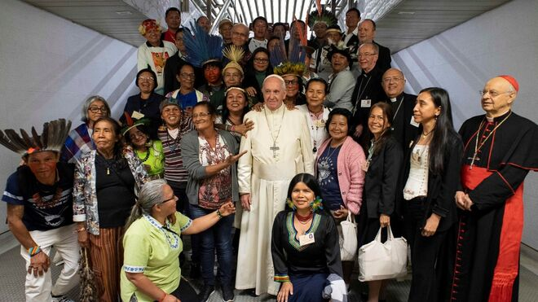
El Sínodo para la Amazonía visibilizó una alianza entre la Iglesia y los pueblos originarios que, como has dicho, ha estado presente, con sus contradicciones y problemas, a lo largo de los últimos cuatro siglos. De cara al futuro, ¿cuáles son los desafíos que esta alianza presenta a la Iglesia en general y a la REPAM?
Hay novedades ahí, que arrancan no solo de la experiencia y de la historia que ha tenido la Iglesia en relación con los pueblos indígenas, sino también en actitudes y prácticas proféticas, como por ejemplo la presencia del CIMI, en Brasil, y las pastorales indígenas, no es la primera vez que nos planteamos esa pregunta. Pero hay algo que marca la historia en la relación con los pueblos originarios, y es la presencia del Papa Francisco en la Amazonía, cuando en Puerto Maldonado se encuentra con los indígenas. En ese momento, él dice que les quiere escuchar, hace un llamado a todos nosotros como Iglesia de cuál debería ser nuestro compromiso, también guardando la riqueza cultural, la riqueza de ser los cuidadores de la selva, de los pueblos indígenas.
Eso nos ha dado un aire nuevo, un espíritu nuevo para decir cuál es nuestro compromiso con los pueblos indígenas, con sus organizaciones. Y en ese sentido, el Sínodo, también la misma exhortación apostólica Querida Amazonía, nos plantea grandes retos sobre la manera como nosotros podemos acompañar a los pueblos originarios. Hay un verbo que estuvo muy presente en todo el proceso sinodal, que fue el verbo escuchar. Es algo fundamental, tenemos que iniciar, aunque ya se ha hecho camino, por lo menos plantearnos si estamos realmente escuchando a los pueblos indígenas, sus cosmovisiones, sus prácticas, su historia, si los estamos reconociendo como tales, respetando como ellos son, como cultura.
Ahí hay un límite con las propuestas de evangelización, hasta qué punto continuamos con miradas colonialistas en la manera como hacemos presencia al lado de los pueblos indígenas, en los territorios, la manera como celebramos los sacramentos, en que estamos catequizando. Todas esas son expresiones que a veces llevan como una marca neocolonial, somos nosotros los que vamos, los que llevamos la verdad, la doctrina, los que distribuimos sacramentos, es la Iglesia institucional que hace presencia para convertir, cambiar, evangelizar. A mí me parece que tenemos que desaprender muchas cosas.
Aquí hay un gran reto de escuchar, construir y caminar juntos. Hay algo que creo que es muy novedoso y a mí me parece que es fundamental, al menos así lo siento, que es la relación con las organizaciones indígenas. La presencia de hombres y mujeres indígenas en el Sínodo fue clave, fundamental, la voz de los pueblos originarios en el Sínodo. Gregorio, el coordinador general de la COICA estuvo presente en el Sínodo, su palabra fue muy importante, ahora también, como un líder, en la Asamblea Mundial por la Amazonía, y creo que hay una relación muy estrecha. Me llamaba la atención que en el discurso final de la asamblea hizo una alusión concreta al cardenal Pedro Barreto, diciendo que el cardenal se ha comprometido, y con él la Iglesia se ha comprometido.
Ahí hay un reconocimiento que no existía antes, o que era muy difícil, por la mirada, por la visión, que muchas veces los pueblos originarios tienen de una Iglesia muy impositiva, autoritaria, que muchas veces no comprendió sus visiones y sus propuestas. Tengo la impresión de que la alianza con las organizaciones es muy importante. Aquí en Colombia, la REPAM Colombia, junto con IRI y con el Secretariado Nacional de Pastoral Social, hemos hecho un convenio con la OPIAC, la Organización de Pueblos Indígenas de la Amazonía Colombiana, eso es novedoso, eso no existía. Estamos abriendo caminos a que si no construimos esas propuestas, con las organizaciones y asociaciones de los pueblos indígenas, va a ser muy difícil estar al lado de estos pueblos, acompañarlos en sus luchas y desde el mismo territorio. Ahí hay novedades muy interesantes, que tendremos que ir captando e ir viendo que hay pasos que se están dando.
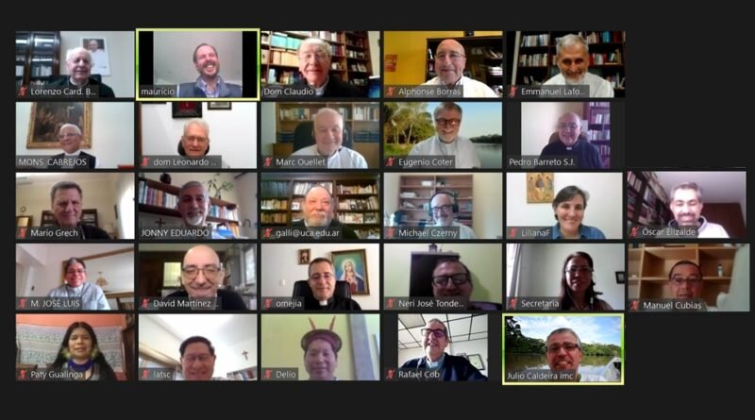
El Sínodo para la Amazonía hizo la propuesta de crear un Observatorio de Derechos Humanos. ¿Esta Asamblea Mundial por la Amazonía podría ser un elemento que ayude en la creación de ese organismo y encontrar pautas de por donde debería ir?
En la ruta que se ha trazado, algunos grupos de la Asamblea Mundial lo plantearon como la necesidad de mapeos, diagnósticos que tienen que ver con el observatorio que planteó el Sínodo. Vamos a ver cómo se da el desarrollo, pero me parece que ese observatorio tendría que plantear alianzas, en concreto con esta asamblea, alianza con organizaciones, instituciones, universidades. Eso requiere de gente especializada, con muy buena formación, para que se pueda hacer un buen observatorio que le pueda ayudar. La REPAM está contribuyendo con todo el mapeo, que fue muy reconocido en la asamblea como un paso muy importante, con todo lo que ha hecho la REPAM dentro del proceso de no solo mapear la realidad y hacer un diagnósticos de todos los vicariatos, diócesis, archidiócesis que hay en la Amazonía, sino también, que es algo fundamental, ver lo que significa ese observatorio, y me parece que podría ser un tema que la Conferencia Eclesial de la Amazonía pueda tratar.
Eso todavía está un poco en remojo, porque todavía no arranca la iniciativa. Es muy prematuro decirlo, pero podría ser una tarea de la Conferencia Eclesial de la Amazonía, trazar los parámetros de lo que podría ser ese observatorio. Y en qué medida ese observatorio tendría que hacer alianzas más allá de la Iglesia, con otras entidades, movimientos y con las propias organizaciones de los pueblos indígenas.
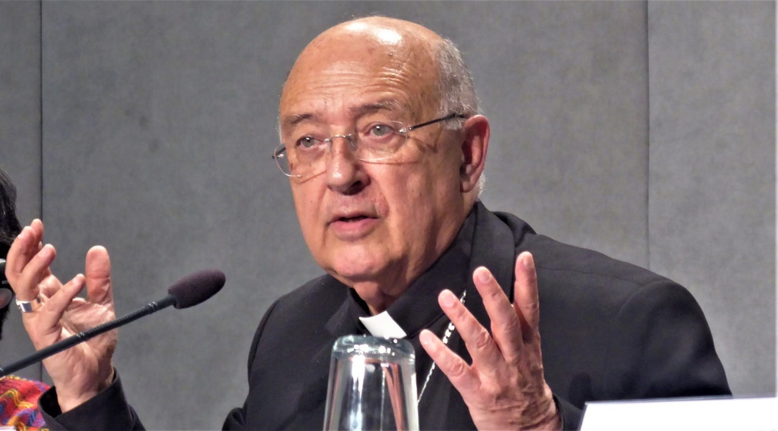
El cardenal Barreto decía en la abertura de la Asamblea Mundial por la Amazonía que la Iglesia está dispuesta vivir con los pueblos amazónicos y, si es necesario, a morir con ellos. ¿Podríamos decir que la Iglesia ha hecho una opción clara por la defensa de la Amazonía y de sus pueblos, y que eso todavía será más profundizado en el futuro?
Las palabras de Pedro Barreto fueron muy significativas al principio de la asamblea, me parecieron muy buenas. Le he oído varias veces a Pedro su discurso, sus propuestas, sus reflexiones, y creo que ésta ha sido muy buena, en el sentido de la radicalidad, de decir queremos acompañarlos, queremos dejar la vida. Ahora, que toda la Iglesia amazónica esté alineada para que eso sea así, eso no creo que sea muy cierto. Me parece que la Iglesia amazónica no es monolítica, que hay parte de esa Iglesia amazónica que está muy comprometida, está más cerca de los pueblos y comunidades amazónicas, que tiene un compromiso mayor, que puede ir hasta la entrega de la vida, porque seguramente, como sabemos, hay persecución cuando hay compromiso radical en entregar la vida por los pueblos y por sus luchas.
Pero me parece que también hay otro sector de la Iglesia amazónica muy en la sacristía, muy mirando los toros desde la barrera, muy desde una pastoral sacramentalista, un poco no sé si carismática, en la medida en que es difícil ver esa dimensión socio política, socio ambiental, que me parece que es fundamental. Hay de todo en la Iglesia en la Amazónica, yo no diría que toda la Iglesia amazónica está en eso a lo que nos llamaba el cardenal Barreto, pero me parece importante que en el proceso mismo de la REPAM, en su historia de relación con la Amazonía y en su compromiso, enviar un mensaje profético y de preguntarnos si realmente estamos dispuestos a entregar la vida por los pueblos indígenas.
https://www.religiondigital.org/luis_miguel_modino-_misionero_en_brasil/Alfredo-Ferro-Amazonia-Iglesia-construir_7_2252244767.html

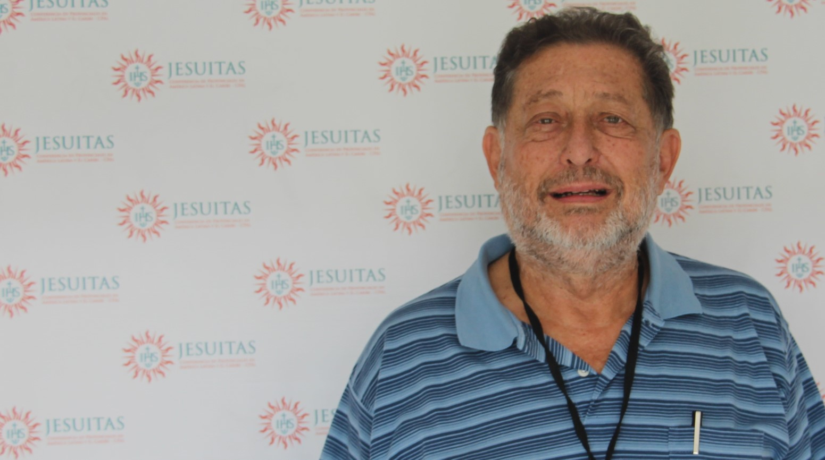

Conteni

